Rahmenbedingungen
Dauer der Einheit 45 Minuten
Niveau einfach
Zielgruppe Klassenstufe 7-10
Gruppengröße 1 Klasse
Spielfeld 1/3 bis 1 Turnhalle, je nach Bedingung im Schulsport

Haupt-Lernziele
motorisch verschiedene Schuss-Techniken, Zielfertigkeit und Direktschuss verbessern und messen, Ausdauer und Koordination trainieren
affektiv Freude an der Bewegung wecken, Team- und Fairplay fördern
sozial Stärkung der Kommunikationsfähigkeit

Anmerkung
Die Einheit ist zeitlich relativ eng geplant. Je nach Gruppe und Vorkenntnissen können Übungen der einzelnen Einheiten weggelassen und statt dessen eine andere Übung entsprechend länger durchgeführt werden.

Die Punkte der Übung zur Überprüfung können über die verschiedenen Lektionen zusammenaddiert werden und am Schluss ausgewertet werden.

Stehen Ihnen 90 Minuten zur Verfügung, können alle Übungen etwas länger durchgeführt werden und der Schlussteil um das Spielen ergänzt werden. Je nach Klassengröße und Hallensituation sind hier auf einem oder mehreren Feldern das 3 gegen 3 oder 4 gegen 4 möglich. Im 90-Sekunden-Rythmus wechseln die jeweils aktiven Spielerinnen und Spieler gegen neue „von der Bank“.

Bewertung
In jeder Aufgabe können maximal 25 Punkte erzielt werden. Die finale Punktzahl berechnet sich aus der Summe der einzeln erreichten Punkte durch die Anzahl der durchgeführten Aufgaben. Optimalerweise wird mindestens je eine Übung aus dem Bereich Ballführung, Pass und Schuss durchgeführt.

Punkte=Gesamtpunktzahl / Anzahl der Aufgaben.

Quellen
- Individual Skill Contest (ISC), IFF und Special Olympics, https://floorball.sport/materials/downloads/
- Floorball-Abzeichen, FloorballBB, https://floorballbb.de/download/floorball-abzeichen-von-floorballbb

Einleitung
Zeit | Organisationsform/ Skizze | Inhalt und Ablauf | Hinweis | Material
3 Minuten | Frontalbetrieb | Begrüßung  Erläuterung des Stundenziels
7 Minuten | Freie Aufstellung | Zimmer aufräumen  SuS werden in zwei Teams aufgeteilt. Jedes Team ist auf einer Hallenhälfte. In jeder Hälfte liegen gleich viele Bälle. Ziel ist es, nach Ablauf der Zeit, z. B. 45 Sekunden, möglichst wenig Bälle im eigenen Feld zu haben. Es ist nur ein Ball pro Person erlaubt.  Erst drei Runden mit Händen und werfen, dann auch mit Ball und Schläger. | Hinweis  Nach Abpfiff müssen alle ihre Hände/Schläger in die Luft strecken. Die Bälle die rollen, zählen noch. Wird ein Ball nach Abpfiff bewegt, gibt zählt der doppelt für das Team.  Tipp  Eine Mittelzone definieren, in der niemand stehen darf und die niemand betreten darf → „Abschussgefahr“ sinkt. Ball darf mit dem Schläger aus der Zone gehascht werden. | - je Spieler:in 1 Schläger und Bälle
5 Minuten | Freie Aufstellung | Rumpelstilzchen  Es werden zwei bis vier Teams gebildet. Ziel ist es, als Team innerhalb von 30 Sekunden, so viele gegnerische Schuhe zu treffen wie möglich.  Mehrere Durchgänge spielen. | Hinweis  Bälle flach schießen! | - je Spieler:in 1 Schläger und 1 Ball

Hauptteil
Zeit | Organisationsform/ Skizze | Inhalt und Ablauf | Hinweis | Material
15 Minuten | Stationen  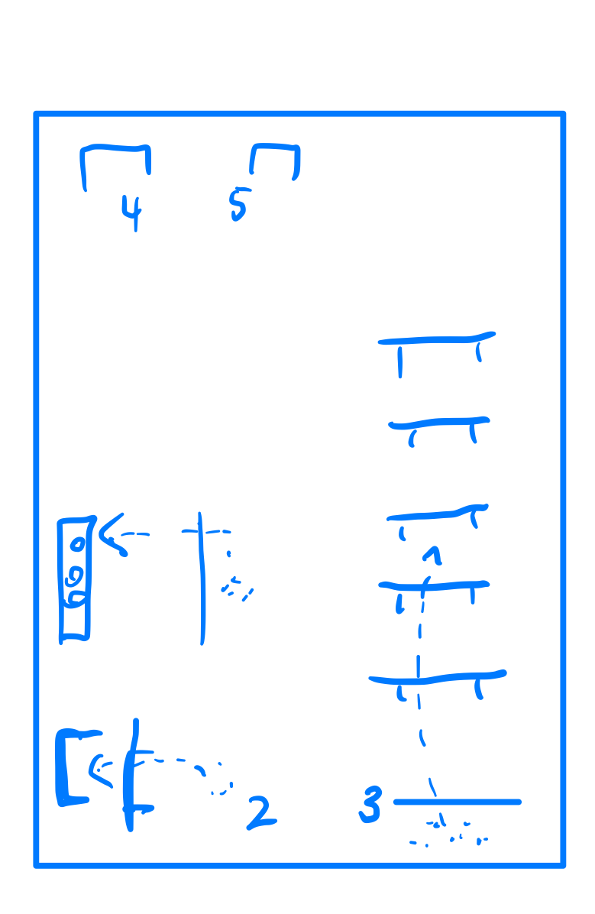 | Station 1  Bälle und Hütchen aus drei Metern Entfernung von bank schießen.  Station 2  Aus dem Stand über eine gekippte Band in ein Tor schießen  Station 3  Mit verschiedenen Techniken so weit wie möglich schießen. Gekippte Bänke oder Hütchen markieren unterschiedliche Weiten.  Station 4 und 5  Verschiedene Schusstechniken oder freie Schuss-Stationen. |  | - je Spieler:in 1 Schläger und Bälle  - Markierhütchen  - Bänke  - Tore  - Hocker

Schluss
Zeit | Organisationsform/ Skizze | Inhalt und Ablauf | Hinweis | Material
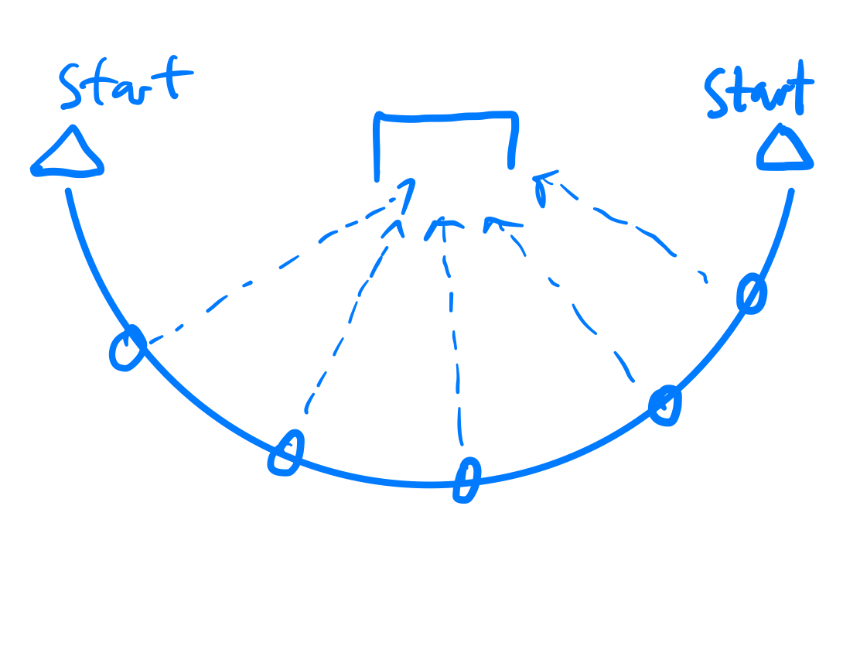  7 | Stationen | Treffen aus verschiedenen Winkeln  In dieser Übung wird der generelle Torschuss geprüft.  In sechs Metern Abstand von der Torlinie werden auf einem gedachten Halbkreis fünf Bälle positioniert, sodass sie einen anderen Winkel zum Tor haben.  Innerhalb von 15 Sekunden sollen diese Bälle ins Tor geschossen werden. Der Startpunkt ist, je Auslegerseite, auf der Grundlinie links oder rechts vom Tor. | Punkte  5 Punkte je getroffenem Tor.  Tipp  Bauen sie mehrere Stationen auf.  Markieren Sie die Abstände bereits im Vorfeld der Stunde mit einem kleinen Stück Krepp-Klebeband, dann geht der Aufbau schneller. | - Tor  - je Schüler:in 5 Bälle und 1 Schläger  - Stoppuhr
7 Minuten | Stationen | Ziel-Schießen  In dieser Übung wird die Zielgenauigkeit gemessen. Aus dem Abstand von 5 m werden fünf Bälle aufs Tor geschossen.  Das Tor ist mithilfe von Klebeband oder Springseilen in sechs verschiedene Bereiche unterteilt.  Die unteren Ecken sind 30 cm hoch und 45 cm breit. | Punkte  Je Treff-Bereich gibt es unterschiedliche viele Punkte:  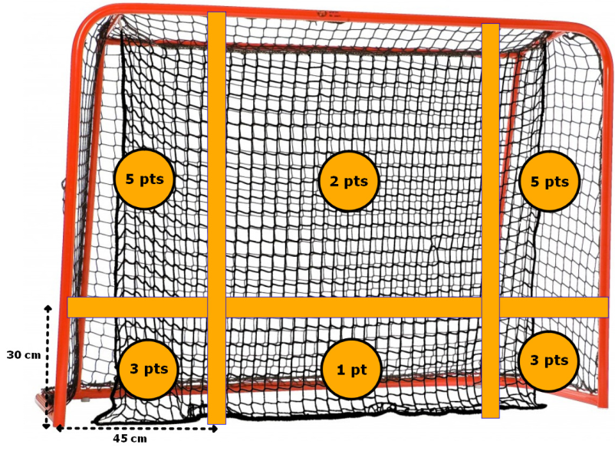  Bild: ISC, SO & IFF  Tipp  Bauen sie mehrere Stationen auf. | - je Spieler:in 1 Schläger und 5 Bälle  - Tor  - Klebeband oder Springseile
1 | Frontalbetrieb | Verabschiedung

